Проект для дошкольников старшей группы к 9 мая: «Ленточка Победы»
Тип проекта: информационно-практико-ориентированный.
Вид проекта: познавательный
Продолжительность проекта: краткосрочный, май 2018г. (1 неделя).
Участники проекта: дети старшей группы, воспитатели, родители воспитанников.
Актуальность проекта:
В 2018 году исполняется знаменательная дата – 73-летие Победы в Великой Отечественной войне.
Патриотическое воспитание подрастающего поколения всегда являлось одной из важнейших задач современного общества. Детство – самая благодатная пора для привития священного чувства любви к Родине. Под патриотическим воспитанием понимается постепенное формирование у детей любви к своей Родине. Мы не должны забывать тех, кто отстоял свободу и независимость нашего народа. Верно, сказано: «Забыл прошлое – потерял будущее». Но мы должны не только помнить, но и быть достойными их великого подвига.
Создание проекта направлено на работу по воспитанию у дошкольников чувства гордости за свой народ, уважения к его свершениям и достойным страницам истории, предполагает привлечение детей и родителей к изучению знаменательных дат Великой Отечественной войны 1941-1945 г.
Цель проекта:
Формирование представлений о Великой Отечественной войне, уважения к военной истории России, патриотизма и чувства гордости за свою Родину. Воспитание гражданина и патриота своей страны, формирование нравственных ценностей.
Задачи проекта:
- дать представление о значении победы нашего народа в Великой Отечественной войне;
- формировать нравственно-патриотические чувства у детей-дошкольников;
- воспитывать чувства гордости за подвиг своего народа в Великой Отечественной войне, уважения к ветеранам.
- познакомить с историческими фактами военных лет;
- воспитывать будущих защитников Отечества;
- обогащать и развивать словарный запас детей, познакомить с произведениями художественной литературы и музыки военных лет;
- проводить работу с родителями, привлекая их к патриотическому воспитанию в семье;
Ожидаемый результат:
- Пробуждение интереса к истории своей страны и семьи;
- формирование любви к Родине;
- формирование гражданской позиции;
- проявление внимания и уважения к ветеранам и пожилым людям, оказание посильной помощи.
- реализация детского творчества и таланта.
Продукт проектной деятельности
Выставка детских рисунков и поделок «Они сражались за родину»;
Этапы проекта
1 этап. Подготовительный:
• Составление паспорта проекта
• Подбор детской художественной литературы для чтения детям
• Создание презентаций для просмотра
• Подбор сюжетных картинок и иллюстраций
• Работа с методическим материалом, литературой по данной теме
2 этап. Основной:
• Проведение с детьми бесед о войне;
. Рисование по теме;
-Аппликация потеме;
• Проведение игр-состязаний;
• Чтение художественной литературы детям (заучивание стихов, заучивание пословиц о Родине);
• Рассматривание картин;
• Создание альбомов;
• Просмотр презентаций;
• Разучивание песен военной тематики;
• Прослушивание музыкальных произведений о войне.
• НОД «9 мая – День Великой Победы».
3 этап. Итоговый:
• Проведение акции «Ленточка Победы-каждому жителю нашего района»
Фотоотчет:
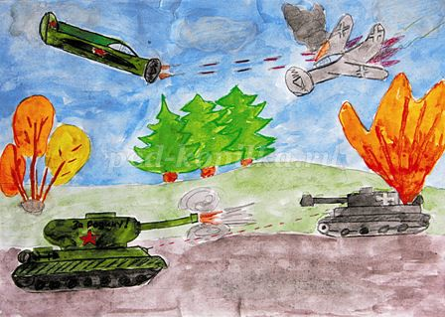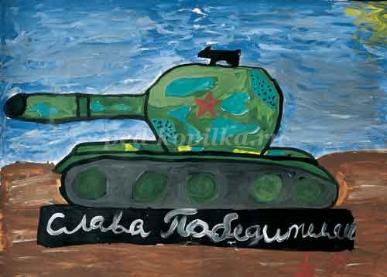

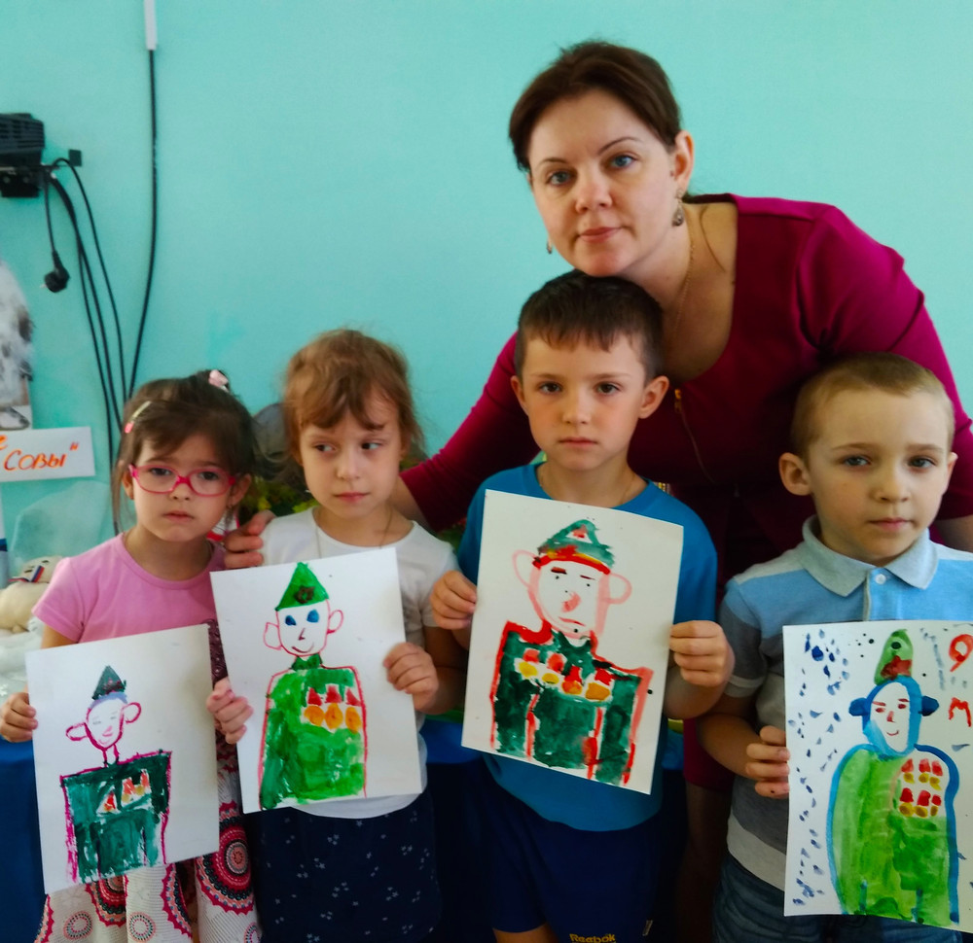
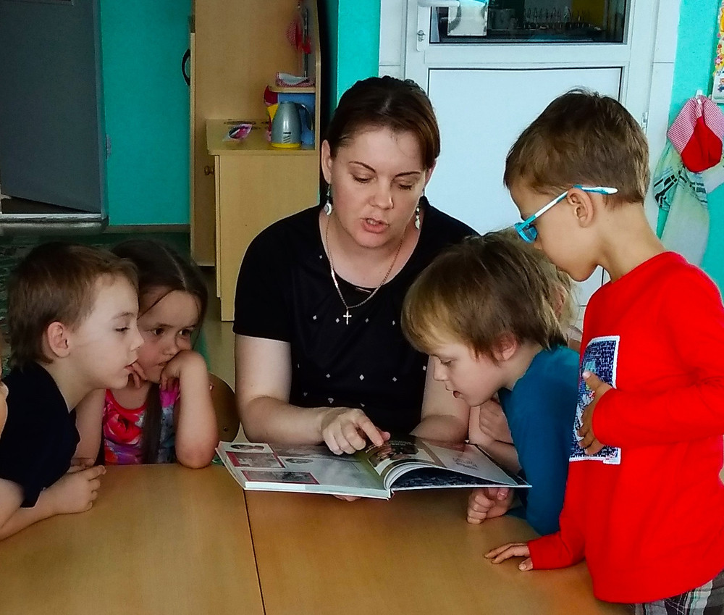
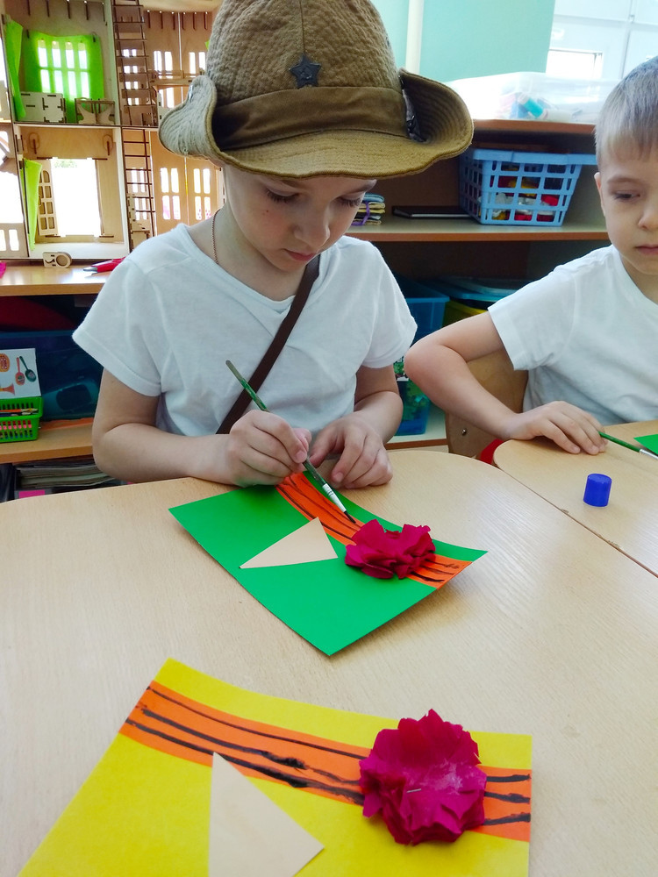
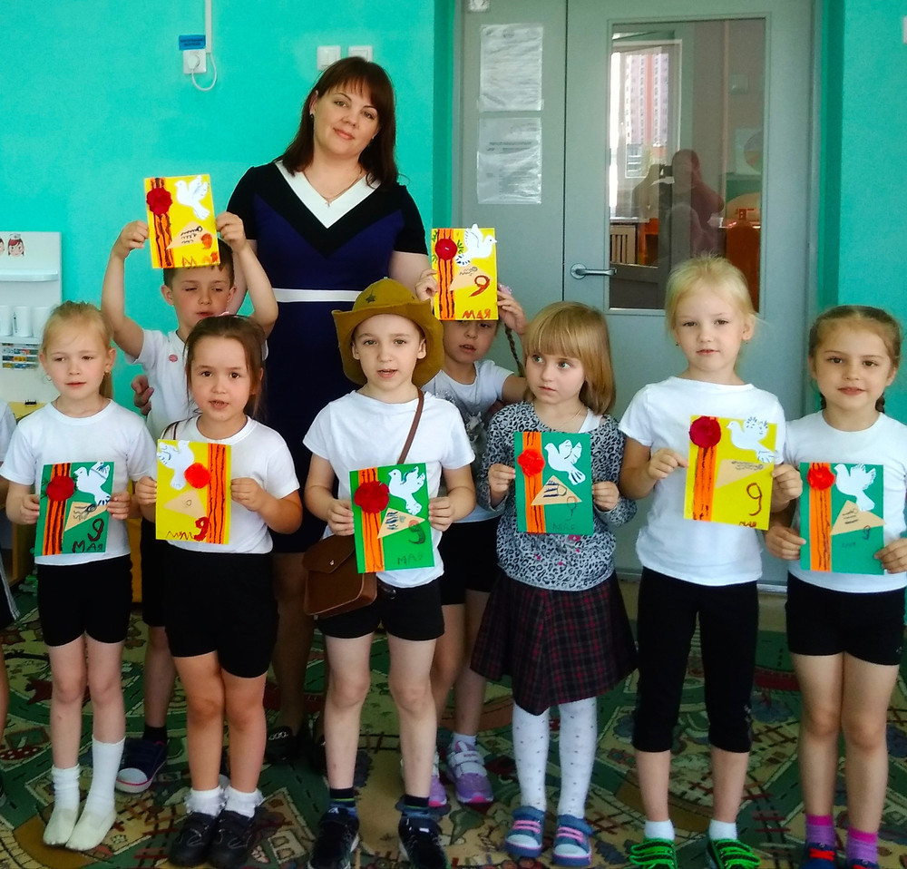
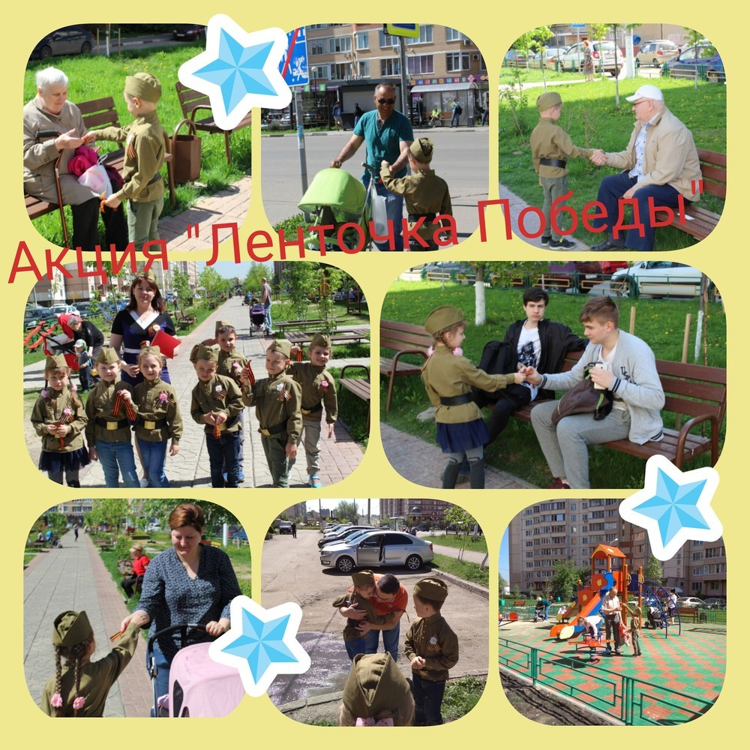
Результат проекта:
Проект «ленточка Победы» разрешил проблему, реализовал поставленные задачи. Дети познакомились и узнали происхождение Георгиевской ленточки. 91% родителей с огромным желанием приняли участие во всех мероприятиях, организуемых в группе. Пробудился интерес к истории своей страны и семьи; у детей сформировалось проявление внимания и уважения к ветеранам и пожилым людям.
Родители поделились своими впечатлениями в отзывах на сайте группы и сада.

